Booking TEL +39 06 45 55 40 85
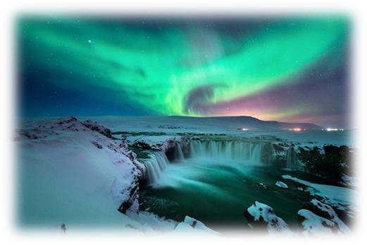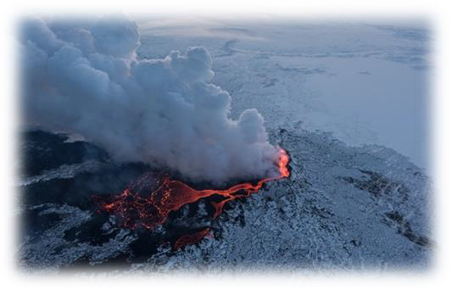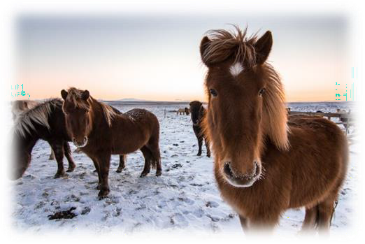info@evasionicral.com - www.evasionicral.com

Islanda
Terra di lava, ghiaccio e luci

Partenze Garantite 2021/2022
03 Dicembre 2021 - 10, e 25 Febbraio – 03 e 10 Marzo2022
5 NOTTI – 6 GIORNI
Minimo 2 partecipanti
QUOTA DI PARTECIPAZIONE per persona
Riduzione Bambino fino ai 12 anni in terzo letto – 30%

Scoprirete le meraviglie dell ́Islanda e conoscerete la cultura di
questo affascinante paese. Partite in cerca dell ́Aurora Boreale e rilassatevi con un bagno nelle calde sorgenti termali della Secret Lagoon. Ammirate i Geyseri in eruzione, le cascate ghiacciate e la famosa laguna glaciale di Jökulsárlón, dalle cui acque emergono spettacolari iceberg. Questo programma è specificatamente realizzato per farvi godere al meglio le Luci del Nord che risplendono sui cieli d ́Islanda durante la stagione invernale. Grazie a ben 2 pernottamenti nell ́aera di Kirkjubæjarklaustur (una delle aree migliori per ammirare le Aurore), sarà sufficiente metter piede fuori dal vostro albergo per provare ad avvistare l ́Aurora senza dover effettuare alcuna escursione!

INCLUSO NEL PREZZO:
Hotel
5 pernottamenti con colazione presso gli hotels indicati o similari Giorno 1, 2, 3, 4 & 5
Volo
Volo aereo di linea incluso bagaglio 20 kg
Pasti
5 colazioni
3 cene in hotel Giorno 2, 3 & 4
Tour Escort
Tour Leader di lingua Italiana Giorno 1 – Giorno 6
Trasferimenti
Navetta shuttle bus a/r Aeroporto-Hotel-Aeroporto Giorno 1 & 6 Bus Lunga distanza Gorno 2 - 5

Attività / Ingressi
Centro Aurore Boreali Giorno 2 Secret Lagoon Giorno 2

NON INCLUSO NEL PREZZO:
Tasse aeroportuali € 260,00 da riconfermare al momento della prenotazione Assicurazione annullamento
Supplemento Singola € 390,00
Bevande, pranzi e cene non menzionati Facchinaggio, mance e spese personali Attività opzionali

SUPPLEMENTI ATTIVITÀ OPZIONALI (prezzi per persona):
Ingresso Blue Lagoon 118,00€ Giorno 1 o Giorno 5

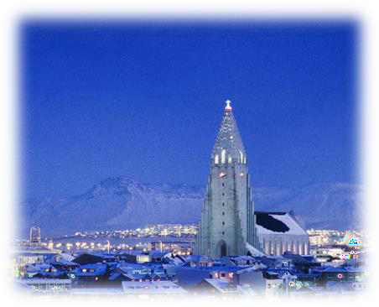
PROGRAMMA:

GIORNO 1 ARRIVO A REYKJAVIK!!
All’arrivo prendete il bus navetta per il centro della città di
Reykjavik. Vi porterà fino al vostro albergo.
Concedetevi una passeggiata nel centro di questa piccola città, che è anche la capitale situata più al nord del mondo.
Pernottamento: Klettur Hotel o similare

GIORNO 2 REYKJAVIK–CIRCOLO D ́ORO–SECRET LAGOON-SELFOSS
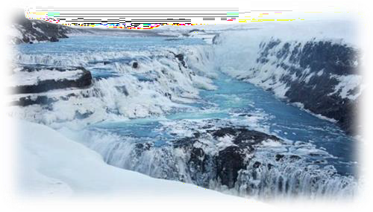
Colazione in hotel. La giornata comincerà con una visita al Centro Aurore Boreali per conoscere qualcosa in più su questo spettacolare fenomeno. In seguito vi porteremo alla Secret Lagoon, una laguna termale autentica in cui potrete fare il bagno e rilassarvi. Non dimenticate di portare con voi il costume da bagno. È un'esperienza indimenticabile! Proseguiamo con la visita delle impressionanti cascate di Gullfoss ed il geyser di Strokkur. Successivamente ci dirigeremo verso il parco nazionale di Thingvellir, un luogo affascinante dal punto di vista storico e geologico. Infine giungeremo a Selfoss dove ci aspetta una deliziosa cena in albergo ed un meritato riposo.
Pernottamento: Selfoss Hotel o similar

GIORNO 3 SELFOSS–COSTA MERIDIONALE-KIKJUBÆJARKLAUSTUR
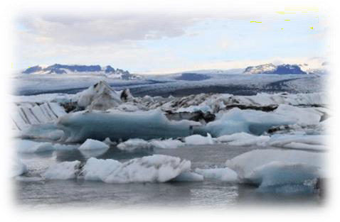
Colazione in hotel. Continueremo verso Skogafoss, e dopo verso Reynisfjara con la sua spiaggia di sabbia nera. Il contrasto dei colori è particolarmente
impressionante d’inverno. Arrivo a Kirkjubæjarklaustur e sistemazione in albergo. Dopo cena, preparatevi per una passeggiata fuori dall’albergo, durante la quale proverete ad avvistare l’Aurora. Sarà sufficiente allontanarsi di pochi passi dall’ hotel, per trovarsi in condizioni ottimali per l’avvistamento. Oltre ad un cielo terso, occorre sempre un po’ di fortuna per poter ammirare l’Aurora e questo fenomeno non può essere garantito né previsto con largo anticipo. Qualora le condizioni non fossero buone, il vostro accompagnatore vi intratterrà comunque con delle interessanti informazioni su questo straordinario fenomeno naturale.
Cena e pernottamento: Fosshotel Nupar o similare

GIORNO 4 KIRKJUBÆJARKLAUSTUR – HVERAGERDI – REYKJAVIK
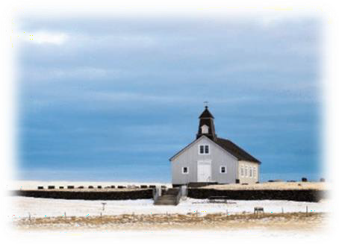
Colazione in hotel. Oggi rientriamo verso Reykjavik effettuando alcune soste fotografiche lungo il percorso. Ci dirigiamo verso la piccola città di Hveragerdi, un luogo conosciuto per la sua attività geologica e per il vapore caldo che esce dalla terra. Continueremo infine verso Strandarkirkja, chiamata anche dalla gente del posto "la chiesa del miracolo". OPZIONALE: Se siete alla ricerca di ulteriore relax, oltre alla Secret Lagoon già incluso (giorno 2), potrete aggiungere anche una visita alla Blue Lagoon, la laguna termale più nota d’Islanda (trasferimenti a/r + ingresso Standard con bagno termale inclusi a partire da EUR 118 p.p. – il prezzo varia in base alla disponibilità).
Tempo libero nel centro di Reykjavik. Pernottamento: Klettur Hotel o similar

GIORNO 5 PARTENZA
Colazione in hotel.
Trasferimento in aeroporto con bus navetta e rientro in Italia Fine dei nostri servizi

